SOLIDES et FLUIDES EN MOUVEMENT

II. PRINCIPE FONDAMENTAL DE LA DYNAMIQUE

Introduction

Le mouvement est partout autour de nous. Dans l’industrie, il est rare de trouver des systèmes qui ne contiennent pas de pièces en mouvement. Celles-ci accélèrent, maintiennent leur vitesse, changent de direction et décélèrent. Pour comprendre et savoir analyser ces phénomènes, il convient d’apprendre les lois du mouvement.
Dans le chapitre précédent, nous avons analysé le mouvement indépendamment des causes qui l’entraîne. Nous allons maintenant nous préoccuper des raisons du mouvement : les lois nécessaires à son établissement, son maintient ou sa suppression seront au centre de ce chapitre.
Nous nous restreindrons dans un premier temps au cas des objets en mouvement de translation avant de passer, au chapitre suivant, au cas des objets en rotation.

Le principe d’inertie

  - Mise en évidence
Pour Aristote et ses adeptes, tout mouvement d’un objet lourd, autre que la chute libre, nécessite l’action d’une force. Ils soutenaient à tort que, sans une __________________, le mouvement cesse spontanément. Cette conception d’Aristote a l’air d’être en accord avec l’expérience ; mais c’est faux. Nous vivons sur une planète où la _____________ et le _______________ masque la réalité. Si bien qu’il fallu attendre le XVIIème Siècle pour que Galilée découvre la réalité.
A ce titre Galilée est le premier à mettre une série d’expériences intelligemment menée au centre du processus de découverte scientifique. Il est le premier physicien « authentique » dans le sens où, pour lui, seule l’expérience fait foi et permet d’établir la réalité.
Pour étudier la chute d’un corps et le mouvement qui en résulte, Galilée eut l’idée simple d’utiliser un plan incliné. Il laissait glisser une bille sur ce support et en étudiait le mouvement. L’intérêt principal du plan incliné est double :
- Il permet de ralentir le mouvement et d’en modifier les paramètres par l’intermédiaire de sa ___________.
- Il permet d’étudier aussi le ralentissement en plaçant au bout du plan descendant un deuxième plan incliné _______________.

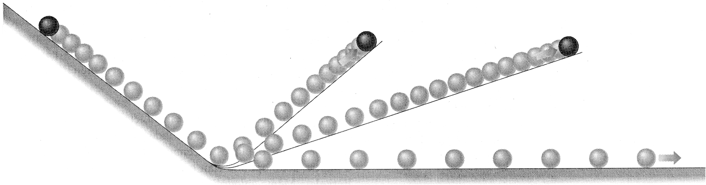

En laissant glisser la bille, en partant du repos, vers le bas sur le premier plan, celle-ci arrive au fond et remonte le second plan, à une vitesse de plus en plus faible jusqu’à son arrêt momentané puis elle redescend. Voici comment s’est déroulé le raisonnement de Galilée :
- Quelle que soit l’inclinaison du second plan, la balle s’arrête momentanément à un niveau ________________________________ que celui de son point de départ sur le premier plan.
- Plutôt que de fermer les yeux sur cette légère différence, Galilée en chercha la cause. En polissant la balle et les plans, il a observé que la différence de niveau ________________. Il a conclu que cette perte était due au _____________ entre la balle et les plans. Le frottement était une pièce maîtresse de ce puzzle, dont Aristote n’eut jamais l’idée.
- Ensuite Galilée fit quelque chose d’assez astucieux : il réduisit progressivement la ________ du deuxième plan, la balle allait alors de plus en plus _______ avant de s’arrêter.
- Alors, il s’est posé la bonne question : Que se passerait-il si le deuxième plan était _____________________________________________________ ? La réponse est que la balle roulerait _____________, sans jamais augmenter ni diminuer de vitesse, dans un mouvement « ______________________ ». Son imagination était allée au-delà des contraintes de l’expérience, où le frottement ne peut jamais être totalement supprimé. Nous devons continuer à pousser les objets pour les maintenir en mouvement à cause des frottement, et non à cause de la nature fondamentale du processus.
- Malgré sa perspicacité, Galilée s’est aussitôt fourvoyé, en se demandant comment un plan horizontal et infini pourrait exister sur une Terre sphérique. Il a abouti à la conclusion erronée que le mouvement du corps libre avait pour trajectoire un grand cercle autour de la planète. Il laissa ainsi le soin à Newton d’énoncer correctement le principe d’inertie.

Exercice n°1 : Enoncer le principe d’inertie selon Galilée. Indiquer ce qui est faux dans cet énoncé.

Exercice n°2 : Pour illustrer sa découverte Galilée pose la question suivante : un navire avance à vitesse constante sur une mer parfaitement calme ; il ne souffle aucun vent. Un marin juché en haut du mât laisse tomber une pierre. Où cette pierre va-t-elle tomber ?
Si nous transposons cette question dans un contexte plus moderne cela pourrait donner : je saute dans le couloir d’un train qui roule à vitesse constante. Est-il possible que le train se dérobe sous mes pieds pendant mon saut et que je puisse ainsi m’écraser sur la porte au fond du couloir ?
- Quelle réponse doit-on donner aux deux questions ?
- Il y a-t-il une différence entre les deux énoncés ?
- Pourquoi a-t-on plus de mal à répondre à la première question qu’à la deuxième ?

  - La première loi de Newton : principe d’inertie
En 1687, Isaac Newton a formulé les « axiomes ou lois du mouvement » dans son grand ouvrage, Principia. Sa première loi était le principe d’inertie :

__________________________________________________________________________________________________________________________________________________________________

Ainsi, Newton réalise une unification nouvelle : il déclare l’identité entre le _______ et le __________ ____________. Et cette unification va plus loin qu’elle est a l’air. Pour cela imaginons-nous dans un train se déplaçant à vitesse constante et sur une voie rigoureusement rectiligne. Imaginons que le train soit idéalement amorti de telle sorte que le passager ne ressente aucune vibration. Alors, si nous tirons les rideaux pour nous isoler de l’extérieur nous n’avons plus aucun moyen de s’apercevoir si le train est en mouvement ou non. Nous pouvons verser du café dans une tasse, faire osciller un pendule, sauter ou faire fonctionner n’importe quel appareil comme si nous étions à l’arrêt. Le principe d’inertie implique que :

____________________________________________________________________________________________________________________________________________________________________________Remarque : le mot mécanique est mis entre parenthèses car, si Newton l’a imposé, Einstein à montrer que cet énoncé du principe d’inertie est vrai quelque soit la nature de l’expérience réalisée.

Deux résultats complémentaires découlent de cet énoncé :
  - Les lois de la physique sont les mêmes dans tous les systèmes qui se déplacent à __________ ______________. On peut les découvrir sans regarder au-dehors et elles sont donc absolues.
  - La « vitesse » et la trajectoire sont au contraire des notions _________. En conséquence, le mot « vitesse » n’a pas de sens en lui-même et ne dit être employé que sous la forme « _________________________ », « relativement à » … A titre d’exemple, cela n’a pas de sens de dire « je suis arrêté », car je peux être à la fois arrêté par rapport à une chose et en mouvement par rapport à une autre ; ainsi, lorsque je suis dans un train, suis-je arrêté « par rapport » à mon voisin, mais en mouvement « par rapport » à un observateur extérieur. D’où l’importance du concept de « _____________ » dont nous discuterons au paragraphe suivant.

Si le principe de relativité nous indique ce qui est relatif au système étudié (la vitesse, la trajectoire…), il nous permet aussi de découvrir ce qui est __________ (la loi de la chute des corps, par exemple).
Ainsi, on devine l’importance des grandeurs absolues dans la descriptions des lois du monde : elles seules sont sans ambiguïté pour tous les observateurs quels qu’ils soient. Nous savons comment découvrir de telles grandeurs : restons dans le train, fermons les fenêtres pour nous isoler de l’extérieur, et cherchons quelles notions vont conserver une signification. En procédant ainsi, la vitesse du trains perd la sienne ; son accélération cependant la conserve : toutes fenêtres fermées, nous pouvons déceler sans ambiguïté si nous _____________ ou si nous ___________ (nous serons par exemple déséquilibrés et le café que nous versons ne tombera plus dans la tasse).

__________________________________________________________________________________________________________________________________________________________________________________________________________________________________________________________________

C’est parce que l’accélération est une grandeur absolue que toute la dynamique est fondée sur elle (et sur la notion de force qui, nous le verrons lui est intimement liée) et non sur la vitesse.

Exercice n°3 : Nous savons que tout est en mouvement dans notre monde, en effet la Terre se déplace en orbite autour du Soleil à environ 106 000 km/h, et le Soleil se déplace à travers la galaxie à environ 770 000 km/h, et l’Univers dans son ensemble est en expansion.
- Sachant que le rayon de la Terre est environ 6400 km, calculer la vitesse d’un point de la Terre dû à la rotation de la Terre sur elle-même.
- Pourquoi, malgré toutes ces vitesses imposantes a-t-on la sensation d’être à l’arrêt lorsqu’on est assis sur une chaise ?

  - Les référentiels galiléens
Nous l’avons vu, la vitesse n’a de sens que de manière relative, elle se définit par rapport à une référence. Il en va de même du mouvement.

__________________________________________________________________________________________________________________________________________________________________

Par exemple, dans le laboratoire, pour repérer le mouvement, nous utilisons généralement le référentiel du laboratoire matérialisé par les arrêtes d’un angle de la salle.

Nous avons vu aussi que les lois de la physique sont les mêmes dans tous les systèmes qui se déplacent à _________________. Ainsi, les référentiels attachés à des systèmes en déplacement à vitesse ___________ sont-ils à privilégier car eux-seuls conservent les lois de la physique. De tels référentiels sont dit « ____________ ».

__________________________________________________________________________________________________________________________________________________________________

Pour décrire le mouvement d’un système, il convient toujours de se placer dans un ______________ ____________. Ainsi, il convient d’affiner l’énoncé du principe d’inertie :

__________________________________________________________________________________________________________________________________________________________________

Exercice n°4 : Donner un exemple dans un référentiel non galiléen de loi physique qui ne se conserve pas.

  - La notion de force
La notion de force est au centre du principe d’inertie. Mais qu’est-ce au juste une force ?
A partir du principe d’inertie, on peut définir une force de la façon suivante :

____________________________________________________________________________________________________________________________________________________________________________

Ainsi, il faut l’action d’une force pour mettre en route un objet au repos. On parle alors de ________ ___________.
De même, il faut l’action d’une force pour le ralentir ou l’arrêter. On parle alors de __________ ____________.

En d’autres termes, si on appelle « accélération » une modification de la vitesse en grandeur ou en direction, __________________________________________________________ :
- Si la force agit uniquement dans la direction du mouvement, son effet est d’_______________ ou de ____________ le mobile.
- Si elle agit dans une direction différente, son effet est également de ____________________.

On déduit de ceci qu’une force agit en direction, en sens et en module. Il s’agit d’un ___________.
Ainsi, si un système est soumis à plusieurs forces différentes, il faudra calculer la ______________ (somme vectorielle) de toutes ces forces pour en déduire l’effet sur le système. Lors de l’étude du mouvement d’un système, la réalisation d’un bilan de toutes les forces extérieures appliquées est primordial.

Il est alors a noté qu’un système peut posséder une résultante des forces nulle de deux façons différentes :
- Il n’est soumis à aucune force extérieur. Il est alors dit « ________ ». Les systèmes rigoureusement isolés sont un cas idéal. Dans la nature tous système est nécessairement soumis à une force gravitationnel, car nul n’est seul dans l’univers.
- Il est soumis à plusieurs forces, mais leur somme vectorielle est nulle. Un tel système est dit « _______________ ». On rencontre fréquemment des systèmes pseudo-isolé, par exemple, un objet posé sur une table ou un train en mouvement uniforme.
On est alors amené a reformulé de principe d’inertie de la manière suivante :

__________________________________________________________________________________________________________________________________________________________________

3. Conservation de la quantité de mouvement

  - Masse et vitesse
Newton comprit, grâce au principe d’inertie, que pour modifier les propriétés d’un mouvement, il fallait lui appliquer une force. La question naturelle qui suit est la suivante : de quelles propriétés du corps dépend l’intensité de la force a appliquer ?
Le propension d’un corps à conserver son mouvement est appelée l’_________, ainsi, la question précédente peut aussi se formuler de la façon suivante : ____________________________________
_________________________________________________________ ?

La première grandeur qui vient à l’esprit est la ______________. Il semble évident qu’il est plus difficile d’arrêter un objet rapide que le même objet plus lent. Mais la vitesse seule ne permet pas d’expliquer toutes les caractéristiques du mouvement. Depuis le Moyen Age, on s’est rendu compte qu’une balle de fer va beaucoup plus loin qu’une balle de bois de même taille lancées à la même vitesse. La différence entre la balle de bois et celle de fer est la __________. Ainsi la masse joue-t-elle un rôle principal dans la mesure de l’inertie.

Mais qu’est-ce au juste que la masse ?

La masse d’un corps peut être définit par la ___________________________ que contient ce corps. Cependant, elle intervient dans des phénomènes liés de façon très lointaine avec cette notion. Ainsi :
- La masse apparaît dans la définition du poids d’un corps : F_{p} = _____.
- La masse apparaît dans la définition de l’inertie d’un corps : plus la masse du corps est importante, plus il est difficile de _____________ les propriétés de son mouvement.
Si bien que pendant longtemps, les scientifiques distinguèrent la masse pesante de la masse inertielle, sans pour autant trouver de différence dans les mesures des ces deux types de masse.
Cependant, en 1915, Einstein montra dans sa théorie de la relativité générale que la distinction entre masse pesante et masse inertielle était inutile. Il s’agit juste d’une affaire de point de vue et Einstein unifia la masse en une seule quantité.

  - La quantité de mouvement
Ainsi, plus la masse est grande, plus l’inertie d’un système est grand, de même, plus la vitesse est élevé, plus l’inertie d’un système est important. On définit donc une nouvelle grandeur pour mesurer l’inertie, appelée ______________________________ :

________________________________________________________________________________________________________________________________________________________________________________________________________________________________________________________________________________________________________________________________________________________

Comme la vitesse, la quantité de mouvement est une grandeur vectorielle. Si la quantité de mouvement est constante le mouvement est ________________.
Une propriété caractéristique de la quantité de mouvement, une conséquence de sa nature vectorielle, est que deux quantités de mouvement directement opposées s’éliminent. Si vous voyagez dans un train vers l’est à la vitesse de 20 km/h et vous courrez dans le couloir vers l’ouest à la vitesse de 20 km/h, vous pouvez sauter d’une porte ouverte, comme si vous tombiez d’une chaise dans votre chambre. Votre vitesse horizontale par rapport au sol est nulle et votre quantité de mouvement est nulle aussi : la quantité de mouvement vers l’est que vous confère le train est éliminée par la quantité de mouvement vers l’ouest acquise en courant.
Comme la vitesse, la quantité de mouvement est une grandeur _____________. La quantité de mouvement d’un pilote volant à 800 km/h est nulle _________________________ son avion.

  - Variation de la quantité de mouvement – Deuxième loi de Newton
Le principe d’inertie indique que pour qu’il y ait variation dans le mouvement, il faut appliquer une force extérieure sur le système. Newton va donner la relation entre cette force et le changement dans le mouvement et énoncer sa deuxième loi. Quelle est la base du raisonnement de Newton ?
On sait que le mouvement est donné par la quantité de mouvement, pour qu’il y ait variation de mouvement, il faut donc qu’il y ait, de façon quantitative, __________________________________, donc un « ___ ». Nous savons d’expérience que le _______ intervient ici. Par exemple, si plusieurs personnes poussent une voiture en panne pendant un temps plus long, la voiture va finir par rouler plus vite, sa quantité de mouvement s’accroît de plus en plus.
Ainsi, une force extérieure cause une __________________________________________. C’est la deuxième loi de Newton :

__________________________________________________________________________________________________________________________________________________________________

___________________________________________________________________________________________________________________________________________________________________________________________________________________________________________________

Cette relation est vectorielle, ce qui signifie que la direction d’application de la force impose la direction de ______________________. Si le mouvement est guidé et ne peut varier que dans une direction imposée et la force, cause de la variation du mouvement, n’est pas inscrite dans cette direction, alors celle-ci est moins « ____________ » car seul sa composante dans la _____________ _______________ sera a prendre en compte.

La deuxième loi de Newton donne une définition de la force comme __________________________ _____________. Elle donne aussi une définition de l’unité de force, le ________ (N), comme la force qui, agissant sur un corps quelconque, produit une variation de sa quantité de mouvement de ___________ en ___, soit :

1 N = _________________

On peut généraliser la deuxième loi de Newton à des forces variables dans le temps :

_________________________________________________________________________________

Cette loi prend tout son sens quand on sait que, en mathématique, la dérivée est l’opération donnant les ________________ d’une fonction.

  - Conservation de la quantité de mouvement
__________________________________________________________________________________________________________________________________________________________________

En d’autres termes, la quantité de mouvement totale de l’Univers reste inchangée et le sera à jamais.

Cette loi s’appelle « ________________________________________________ ». Il s’agit d’une loi de conservation. Il s’agit de l’un des socles de la Physique. Cette loi est une conséquence de l’homogénéité de l’espace, c’est-à-dire que les lois de la physiques sont les mêmes partout.

  - Le principe fondamental de la dynamique
La deuxième loi de Newton s’exprime donc de la manière suivante :

Σ =
Ainsi, une force est due à une variation de quantité de mouvement, autrement dis, soit à une variation de masse, soit à une variation de vitesse.

Cependant, généralement, la masse du système reste constante, alors :

__________________________________________________________________________________________________________________________________________________________________

__________________________________________________________________________________________________________________________________________________________________
Cette loi s’appelle __________________________________________. Elle exprime que la somme vectorielle (résultante) des forces extérieures appliquées à un système est égale au produit de la masse et de l’accélération de ce système.

Il s’agit, bien sur, d’une restriction de la deuxième loi de Newton, mais d’une restriction très utile car très fréquente dans la réalité. L’avantage de cette formulation, est qu’elle lit la force à une grandeur absolue, l’accélération. Elle est donc valable indépendamment du référentiel ___________ choisie pour décrire le mouvement.

L’intensité de l’accélération obtenue par l’action de forces extérieures est :
- Proportionnelle à l’intensité de la résultante des forces donc, d’autant plus intense que ces forces sont intenses ;
- Inversement proportionnelle à la masse du système donc, d’autant moins intense que la masse est importante. On retrouve qu’il est plus difficile de déplacer un objet massique qu’un objet léger.

Principe d’action et de réaction

  - Troisième loi de Newton
La deuxième loi de Newton stipule que les forces entraînant une modification du mouvement du système doivent être extérieures à celui-ci. Naturellement Newton s’interroge sur cette notion de force extérieure.
Si parfois, la force extérieure responsable de l’accélération est facile à trouver dans d’autre cas un examen superficiel du problème semble conduire à une contradiction.
Exemples :
- Dans le cas de la chute des corps, la force extérieure est clairement et sans équivoque ____________ du corps dû à l’interaction gravitationnelle.
- Dans le cas d’un cheval tirant un chariot, un examen superficiel du problème amène à penser que le mouvement du système cheval-chariot est entraîné par la force des muscles du cheval. Or cette force est une force _____________ au système : il y a contradiction apparente.

En comparant ces deux exemples, Newton obtiendra sa troisième loi.
En effet, il connaît bien l’interaction gravitationnelle pour l’avoir étudier avec la Terre et la Lune. Il sait que si la Terre attire la Lune, la Lune attire aussi la Terre : il s’agit d’une __________________, d’un ____________. Il généralise cette notion à tout corps en interaction gravitationnelle : si la Terre attire la pomme, la pomme attire aussi la Terre, bien que cette dernière action soit négligeable étant donnée le différentiel de masse extrêmement en faveur de la Terre.
Ainsi la loi de la gravitation universel fait jouer un rôle exactement symétrique aux masses en présence : _______________________________________________________________________ ________________________________________________________________________________.
Cette loi est considérée par Newton comme tout à fait générale et pas seulement réservée au cas de l’attraction des masses : chaque fois que deux corps agissent l’un sur l’autre, ___________________ ______________________________________________________. C’est la troisième loi de Newton.
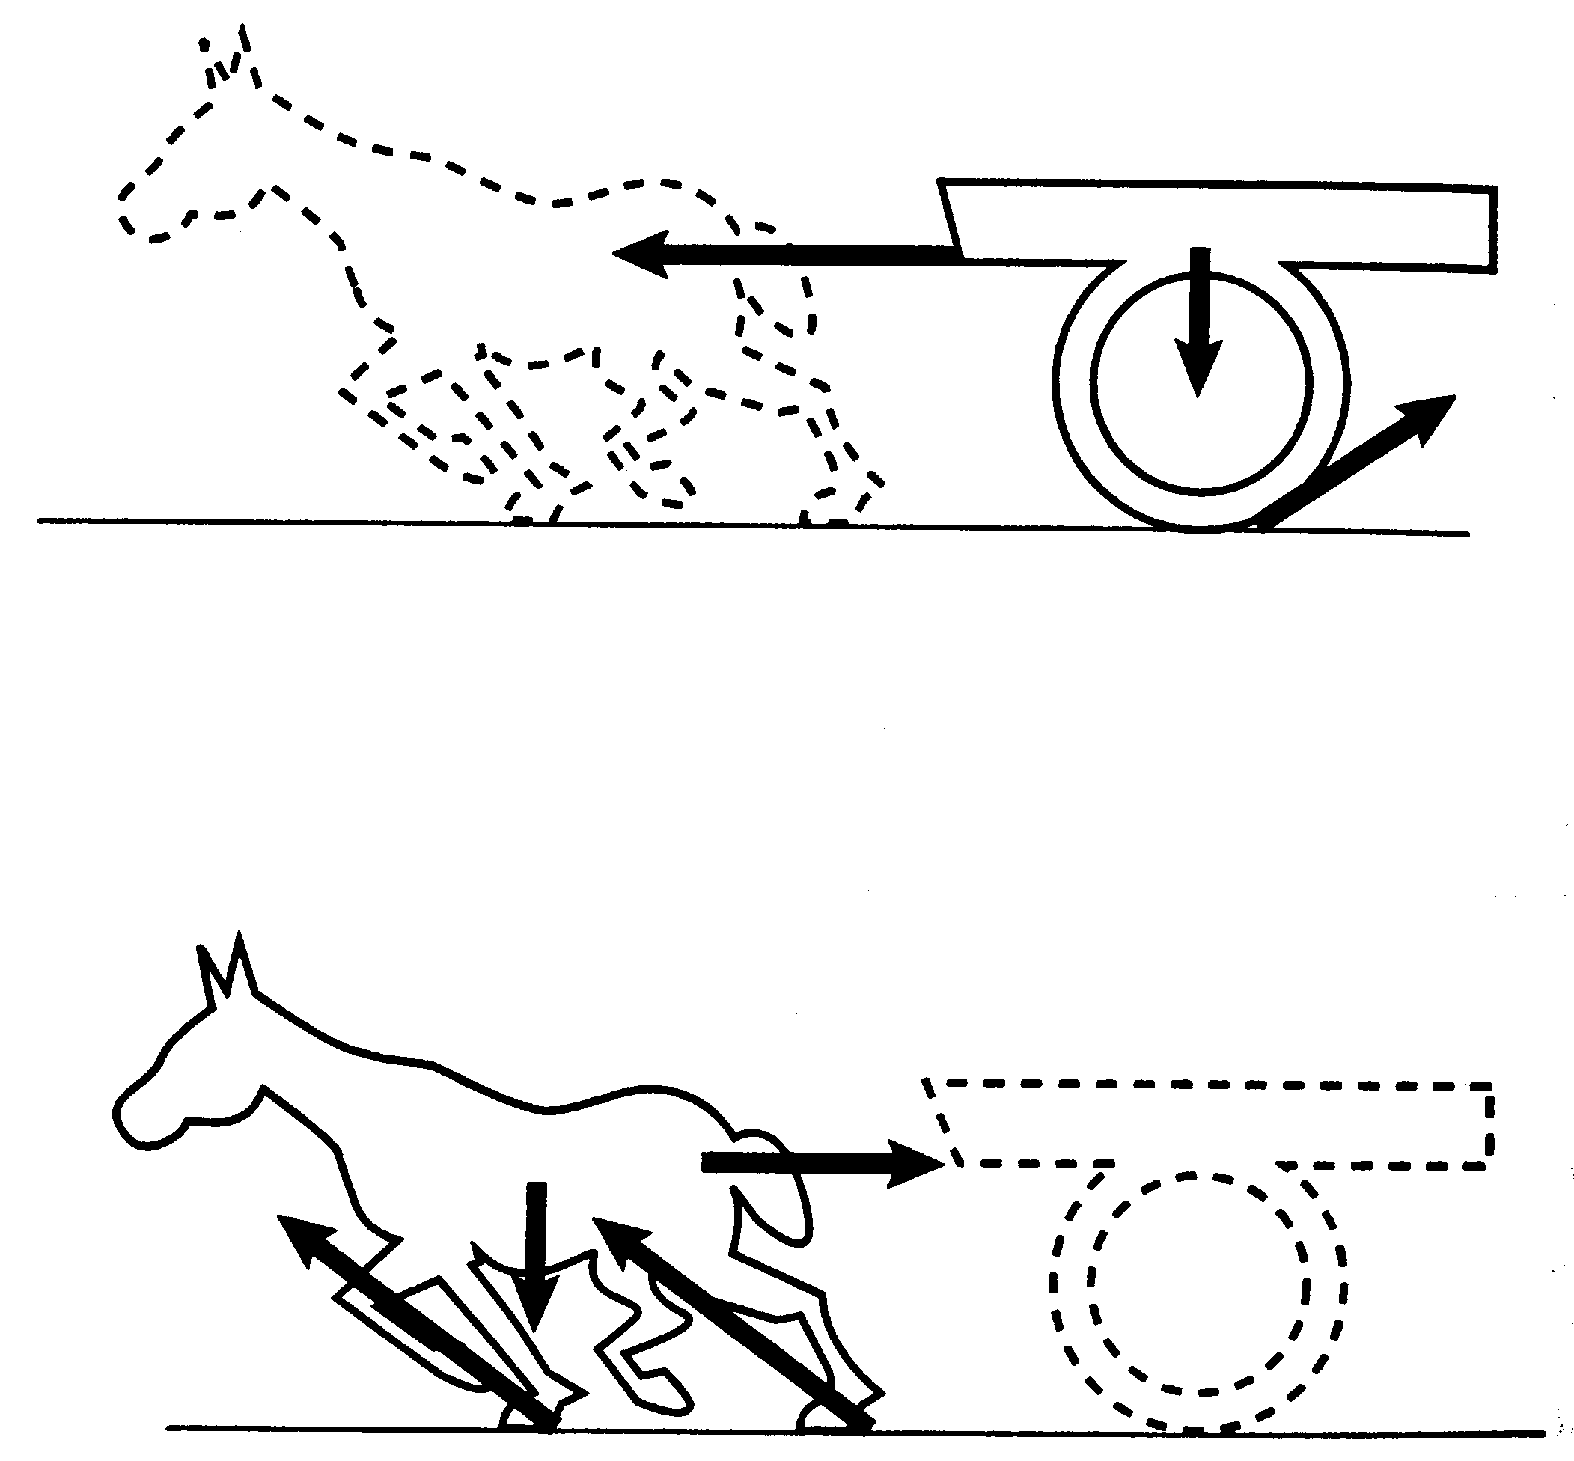
Principe d’action et de réaction – Troisième loi de Newton :
________________________________________________________________________________________________________________________________________________________________________________________________________

Au regard du principe d’action et de réaction, Newton explique le déplacement du cheval :
Les pattes du cheval pousse le sol, en réaction le ___ pousse le cheval avec la même intensité, mais dans l’autre sens. C’est ces forces de ______________________ sur le cheval, forces _______________, qui entraînent le déplacement du cheval.
Si cette réaction du sol est assez grande pour vaincre celle du ___________, le cheval se trouve propulsé par le sol ; si elle est au contraire trop faible, par exemple parce que le sol est verglacé, le cheval (et donc le chariot) vont rester sur place.

On remarque que les __________________ ont une place très importante dans ce raisonnement. Souvent considérés à tort comme une gène, ils sont au contraire essentiels à la vie quotidienne. Sans eux, la marche serait impossible, on ne pourrait pas écrire avec un stylo …

Ce résultat nous invite à souligner un point fondamental à l’origine de bien des incompréhensions : « forces égales » n’implique pas « effets identiques ». L’effet d’une force, c’est-à-dire l’____________ qu’elle communique au corps, est, nous l’avons dit, inversement proportionnelle à sa masse. Le sol agit sur le cheval avec une force exactement égal à celle qu’exerce le cheval sur le sol, mais les deux effets sont loin d’être identiques ! Le cheval pousse la Terre en arrière, mais de manière __________________, tant la masse terrestre est importante, alors que la poussée exactement égal qu’il reçoit du sol le propulse de façon notable.

Exercice 5 :
Identifier les forces extérieures entraînant le déplacement d’une automobile. A quoi sert le moteur ? Que se passe-t-il si le véhicule essaye de démarrer sur le verglas ? Justifier à l’aide de la troisième loi de Newton.

  - Forces externes
    - Force gravitationnelle : le poids
__________________________________________________________________________________________________________________________________________________________________

La deuxième loi fournit une relation entre les notions de poids F_{P} et de masse m. Comme le poids d’un corps l’attire vers le bas avec une accélération g, la relation = m . devient :

___________________________

    - Force de réaction
La force exercée par une surface sur un objet avec lequel elle est en contact, est appelée __________ ____________. Elle peut à la fois avoir une composante __________________, dite __________________ F_{f} et une composante ___________________ à la surface, dite __________________ F_{N}.
Ces forces de contact sont dues à l’interaction électromagnétique entre des atomes de la surface et des atomes de l’objet quand ils sont proches.

Exercice 6 :
Une brique est posée sur le sol parfaitement horizontale.
- Faire le bilan des forces.
- Faire un schéma.
- Que peut-on dire la composante tangentielle de la force de réaction du sol ? Justifier.

Exercice 7 :
Une brique est posée sur le sol faisant un angle θ avec l’horizontale.
- Faire le bilan des forces.
- Faire un schéma.
- Que peut-on dire la composante tangentielle de la force de réaction du sol ? Exprimer sa valeur en fonction du poids et de θ.
- Exprimer la valeur de la composante normale de la force de réaction du sol en fonction du poids et de θ.

    - Force de traction – Force de tension
La force de traction ou de tension exercée par un câble, une corde ou une tige est toujours dirigée dans la _______________ du câble. D’après le principe d’action et de réaction, elle est égale à la force résistante que lui oppose la ____________ du câble.

Par exemple, dans le cas d’un objet de masse m suspendu à un câble :
Masse m
Câble
La force de tension exercée par le câble au niveau de l’objet est égale au _________ ___ de celui-ci.
Par contre, la force de tension du câble au niveau du support est plus ____________ que car il faut rajouter ____________________ :
= ____________________
La force qu’exerce le support sur le mur est _____ d’après la troisième loi de Newton.

    - Force centripète
Considérons un objet en mouvement sur une trajectoire circulaire de rayon r.
r
A
B
La vitesse varie en ____________, mais reste constante en ________. En tous points de la trajectoire le vecteur vitesse est __________ à celle-ci.
Comme module du vecteur vitesse reste constant, l’accélération tangentielle est ________. Le mobile ne possède qu’une accélération _____________, donc en tout point perpendiculaire à la vitesse. L’accélération est donc dirigée vers le ___________ du cercle décrivant la trajectoire.

Or le PFD s’écrit = m. ; ainsi la force responsable de la trajectoire circulaire est dirigée vers le _____________ de la trajectoire : il s’agit d’une ________________ dite « _______________________ ».

    - Forces de frottements
L’expérience montre que, sur Terre, un objet non soumis à une force motrice ne reste pas indéfiniment en mouvement. C’est parce qu’il est soumis à des forces qui s’_______________ au mouvement.
Une force qui s’oppose à un mouvement établi ou prêt à s’établir est dite une __________________ :
- Il s’agit d’une force de __________________________ lorsque le frottement empêche un mouvement de démarrer.
- Il s’agit d’une force de ___________________________ lorsque le frottement s’oppose à un mouvement déjà établit.
)))
Les frottements statiques :
Considérons un bloc posé sur une surface plane :
Il sera d’autant plus difficile de déplacer ce bloc que le module de la force normale F_{N} est intense.
Ainsi, la force de frottement statique est ________________ au module de la force ____________. Nous appelons μ_{S} le ______________________________ :

Le frottement statique n’existe que si l’objet est maintenu à l’arrêt (par ce frottement). La relation précédente donne la valeur de force de frottement maximale avant le ________________.
Le coefficient de frottement statique dépend des matériaux en contact et de l’état de surface.

Les frottements cinétiques :
La force de frottement cinétique est égale en module et de sens opposé à la force motrice nécessaire pour maintenir un corps en __________________________.
Comme la force de frottement statique, elle est __________________ à la force _____________ à la surface. Nous appelons μ_{C} le coefficient de frottement statique :

Le coefficient de frottement statique dépend des matériaux en contact et de l’état de surface.

Exercice 8 :
Un homme tracte à vitesse constante sur le plat une caisse de masse 35 kg, pour cela, il exerce une force de traction sur une corde de 120 N.
- Faire le bilan des forces qu’applique la corde sur la caisse. Les flécher sur un schéma.
- Quelle force compense la force de traction ?
- Calculer le module de la force normale.
- En déduire le coefficient de frottement de la caisse sur le sol. S’agit-il d’un frottement statique ou dynamique ?

